
Spielstätten-Info
CineStar Stadthalle
Dieses Dokument soll Ihnen helfen, sich auf Ihren Besuch bei den Nordischen Filmtagen vorzubereiten. Es beschreibt Wege und Barrieren, Licht- und Geräuschverhältnisse sowie Besonderheiten dieser Spielstätte.
Fragen? Wir helfen weiter.
Bei individuellen Bedürfnissen wenden Sie sich gern an uns: inklusion@nordische-filmtage.de
Alle Angaben beruhen auf dem Stand der Festivalplanung und erfolgen ohne Gewähr.

Auf einen Blick
- Zugang: stufenlos über den Haupteingang im Erdgeschoss
- Rollstuhlplätze: je zwei in Saal 1 und Saal 2
- Barrierearme Toilette: vorhanden, ohne Schlüssel zugänglich
- Barrierearme Parkplätze am Haus: nein
- Rückzugsort: nein
- Weg vom Eingang zu Saal 1 und 2: rund 50 Meter, davon eine Ebene mit dem Lift

Adresse und Lage
CineStar Stadthalle
Mühlenbrücke 11, 23552 Lübeck
Lage im Stadtplan: maps.app.goo.gl/LYQ6KDfRitheq1nC7
Kinosäle: 7 Säle auf 2 Etagen
Barrierearme Parkplätze: nicht am Haus vorhanden. Ein Verzeichnis behindertengerechter Parkplätze in Lübeck finden Sie unter parken-luebeck.de.

Wege und Ausstattung
Zugang zur Spielstätte: barrierearm über den Haupteingang im Erdgeschoss
Treppen: keine Stufen am Haupteingang. Zu den barrierearmen Sälen 1 und 2 ist ein Lift vorhanden
Türen: keine automatischen Doppeltüren am Haupteingang, keine automatische Tür an der barrierearmen Toilette
Fußboden: ebener Steinboden am Haupteingang, große Fliesen und Teppich im Eingangsbereich, Teppich im Kinosaal, kleine Fliesen in der barrierearmen Toilette
Entfernung vom Eingang zu Saal 1 und 2: rund 50 Meter, durch das Foyer und eine kleine Ebene nach oben mit dem Lift
Sitzmöglichkeiten auf dem Weg: ja, im Foyer
Toiletten: barrierearme Toilette auf Saalebene vorhanden, ohne Schlüssel zugänglich

Rollstuhlplätze
Saal 1: zwei Plätze auf der rechten Seite, hinter der letzten Reihe
Saal 2: zwei Plätze auf der linken Seite, hinter der letzten Reihe

Licht und Geräusche
Licht im Foyer: Tageslicht im Eingangsbereich, direktes und indirektes Licht im Foyer
Licht im Kinosaal vor Beginn: gedimmtes Licht, teilweise Lichtleitsysteme am Boden. Bei Vorstellungsbeginn völlige Dunkelheit, bei sensorisch angepassten Screenings gedimmtes Restlicht
Geräuschkulisse im Haus: Hintergrundmusik im Foyer, phasenweise viele Menschen im Eingangsbereich, insbesondere direkt vor und nach Vorstellungen
Akustische Reize im Saal: normale Lautstärke. Bei sensorisch angepassten Screenings besondere Lautstärkeregelung. In Saal 1 und 2 ist die Lautstärke zusätzlich über Kopfhörer individuell regulierbar, 90 Kopfhörer stehen zur Verfügung

Angebote während des Festivals

Sensorisch angepasste Screenings
Bei diesen Vorstellungen ist die Lautstärke reduziert und im Saal bleibt gedimmtes Restlicht erhalten. In Saal 1 und 2 lässt sich die Lautstärke zusätzlich über Kopfhörer individuell regulieren. Der Saal kann jederzeit verlassen werden.

Audiodeskription
Bei Veranstaltungen mit Audiodeskription werden die entsprechenden Kopfhörer-Sets am Einlass des jeweiligen Kinosaals ausgegeben.

Deutsche Live-Einsprache
In der Sektion Young Audience werden alle Filme, die sich an ein Publikum unter 14 Jahren richten, zusätzlich zur englischen oder deutschen Untertitelung durch eine deutsche Live-Einsprache begleitet. In Saal 1 und 2 stehen Kopfhörer zur Verfügung, über die die Tonspur in Originalsprache gehört werden kann.

Begleitperson
Schwerbehinderte Personen mit Merkzeichen B im Ausweis und Rollstuhlfahrerinnen und Rollstuhlfahrer können kostenfrei eine Begleitperson mitnehmen. Wir bitten um frühzeitige Reservierung und Bestellung der Freikarte für die Begleitperson unter inklusion@nordische-filmtage.de.

Servicetiere
Das Mitbringen von Servicetieren ist möglich. Wir bitten um vorherige Anmeldung per E-Mail an inklusion@nordische-filmtage.de.

Weitere Hinweise
Einlass: ab etwa 20 Minuten vor Vorstellungsbeginn, freie Sitzplatzwahl. Teilweise Andrang vor Filmbeginn, nach Vorstellungsbeginn Einlassstopp
Rückzugsort: nicht vorhanden
Ermäßigungsnachweise: bitte am Einlass zur Prüfung bereithalten

Bilder der Spielstätte
Die Aufnahmen zeigen den Weg vom Eingang bis in den Saal sowie die barrierearme Toilette und den Lift.
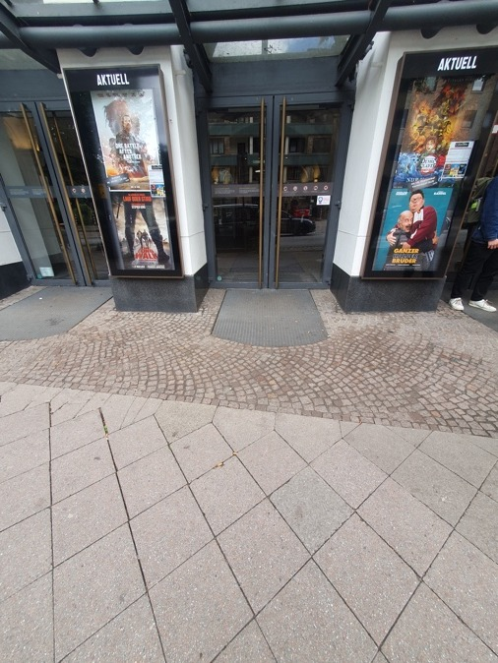  Haupteingang an der Mühlenbrücke. Der Vorplatz ist gepflastert, der Zugang erfolgt stufenlos. Die Türen öffnen nicht automatisch. | 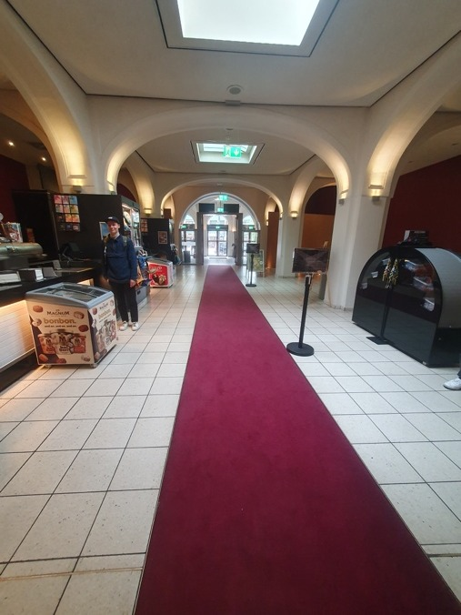  Foyer im Erdgeschoss mit Blick Richtung Ausgang. Ebener Boden aus großen Fliesen, mittig ein Teppichläufer, seitlich Verkaufs- und Sitzbereiche.
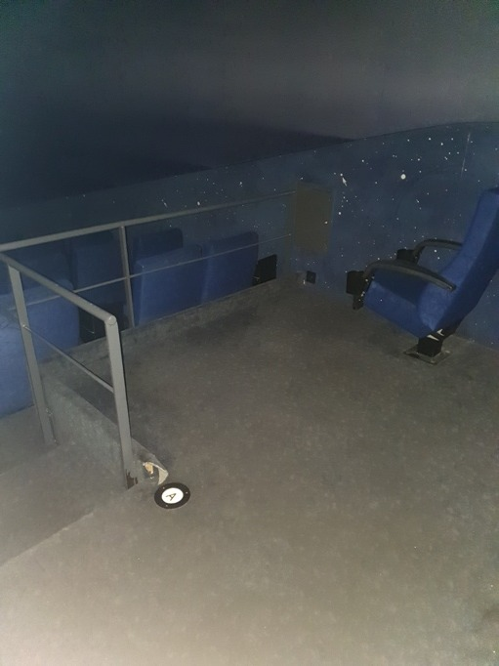  Bereich hinter der letzten Reihe im Kinosaal, in dem sich die Rollstuhlplätze befinden. Ebene Fläche, Geländer zur Treppe, gedimmtes Licht. | 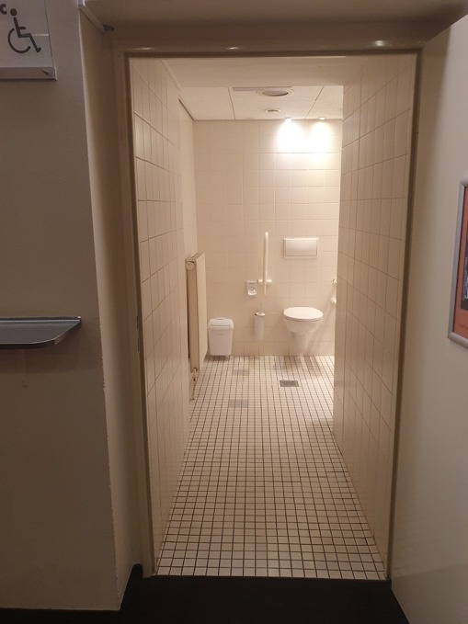  Zugang zur barrierearmen Toilette. Die Tür ist breit, öffnet aber nicht automatisch. Der Boden ist kleinteilig gefliest.
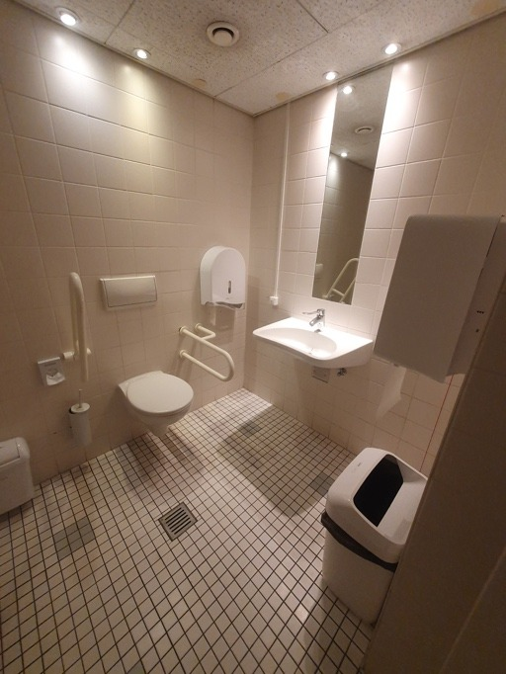  Innenraum der barrierearmen Toilette mit Haltegriffen, unterfahrbarem Waschbecken und tief angebrachtem Spiegel. | 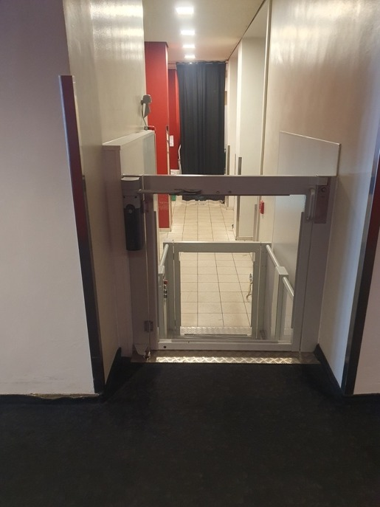  Hublift auf dem Weg zu den Kinosälen 1 und 2, von der oberen Ebene aus gesehen.
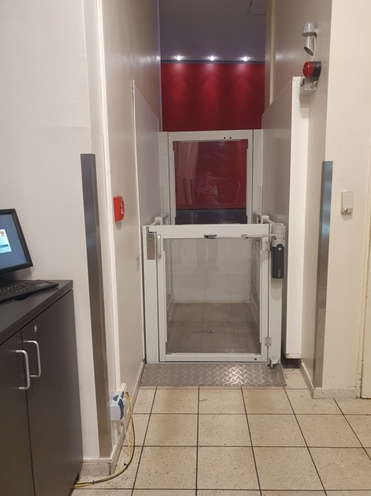
Derselbe Hublift von der unteren Ebene aus. Die Plattform ist ebenerdig zugänglich.

Stand: 22.10.2025

